L’élève expérimente les différents durées des figures des notes et des silences en utilisant le chiffre indicateur 4/4 à la mesure, l’intensité - les nuances douces
( p ) à fortes ( f ) ainsi que de timbres en tenant compte des principes esthétiques de répétition et de variété. Pour ce faire, elle,
il ou iel chante l’extrait de la musique d’inspiration et joue une variété d’instruments à percussion. L’élève expérimente les registres de voix (grave, moyen ou aigu) dans la chanson. Elle, il ou iel manipule différents instruments afin d’improviser deux phrases musicales à partir de l’extrait d’inspiration. Elle, il ou iel compose une phrase de 8 mesures 4 temps en choisissant 2 instruments provenant des percussions.

MUSIQUE DE CIRQUE
Expérimentation / Manipulation
CONTINUUM HISTORIQUE :
AMU 8.1

VF2
AMU Unité 8.1

ATTENTES ET
CONTENUS
D’APPRENTISSAGE

Consultez le programme-cadre en Éducation artistique – Musique

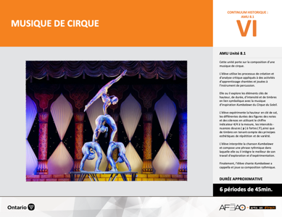

Version intégrale
MUSIQUE DE CIRQUE
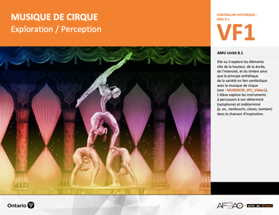
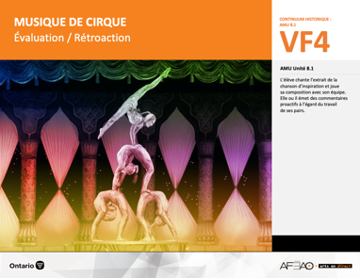
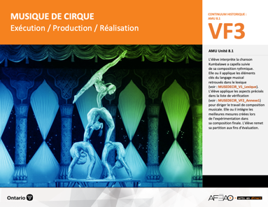
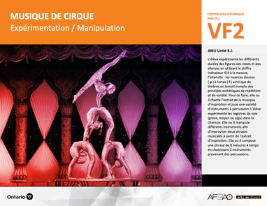
- MUSDECIR_VI_Fiche
- MUSDECIR_VI_Ligne
- MUSDECIR_VI_Lexique
- MUSDECIR_VI_Preunite
- MUSDECIR_VF1_Video1
- MUSDECIR_VF1_Annexe1
- MUSDECIR_VF1_Video1
- MUSDECIR_VF4_Annexe1
- MUSDECIR_VF4_Annexe2

- MUSDECIR_VI_Lexique
- MUSDECIR_VF1_Annexe1
- MUSDECIR_VF2_Annexe1
- MUSDECIR_VI_Lexique
- MUSDECIR_VF2_Annexe1
- MUSDECIR_VF3_Annexe1

Documents d’accompagnement
Musique
8e

D1.1, D1.2, D1.3, D1.4
D2.1, D2.2, D2.3
D3.1, D3.2, D3.3, D3.4

VF1
Exploration / Perception
VF4
Évaluation / Rétroaction

VF3
Exécution / Production / Réalisation

VF2
Expérimentation / Manipulation

Table des matières
ÉQUIPE DE TRAVAIL

Conceptualisation
Louise Conway
Lise B. L. Goulet
Artina Voz

Rédaction
Louise Conway

Validation
Victor Sanchez

Révisions pédagogique
et linguistique
Lise B. L. Goulet
Roseline Harrison

Provenance des « images »
Pixabay.com, WIKIPÉDIA, Google.com

Crédits photographiques
Libres de droits d’auteurs

Mise en page
Anne Lizotte

- Description
- Liste des attentes et contenus
- Musique - 8e année
- Tableau des fondements théoriques à l’étude
- Musique - 8e année
- Déroulement
- Expérimentation / Manipulation

VF2 : Expéri / Mani
VF4 : Éva / Rétro

VF1 : Explo / Percep

Version intégrale (VI)
VF3 : Exé / Prod / Réa

- Description
Cette unité porte sur la composition d’une musique de cirque. L’élève utilise les processus de création et d’analyse critique appliqués à des activités d’apprentissage chantées et jouées à l’instrument de percussion. Elle, il ou iel explore les éléments clés de hauteur, de durée, d’intensité et de timbres
en lien symbolique avec la musique d’inspiration Kumbalawe du Cirque du soleil. L’élève expérimente les différents durées des figures des notes et des
silences en utilisant le chiffre indicateur 4/4 à la mesure, l’intensité - les nuances douces ( p ) à fortes ( f ) ainsi que de timbres en tenant compte des principes esthétiques de répétition et de variété. L’élève interprète la chanson Kumbalawe et compose une phrase rythmique dans laquelle elle, il ou iel intègre
le meilleur de son travail d’exploration et d’expérimentation. Finalement, elle, il ou iel chante Kumbalawe a cappella et joue sa composition rythmique.

Description de chaque étape du déroulement VF (fragmentée)
VF2 : Expérimentation / Manipulation
L’élève expérimente les différents durées des figures des notes et des silences en utilisant le chiffre indicateur 4/4 à la mesure, l’intensité - les nuances
douces ( p ) à fortes ( f ) ainsi que de timbres en tenant compte des principes esthétiques de répétition et de variété. Pour ce faire, elle, il ou iel chante l’extrait
de la musique d’inspiration et joue une variété d’instruments à percussion. L’élève expérimente les registres de voix (grave, moyen ou aigu) dans la chanson.
Elle, il ou iel manipule différents instruments afin d’improviser deux phrases musicales à partir de l’extrait d’inspiration. Elle, il ou iel compose une phrase
de 8 mesures 4 temps en choisissant 2 instruments provenant des percussions.

VF2 : Expéri / Mani
VF4 : Éva / Rétro

VF1 : Explo / Percep

Version intégrale (VI)
VF3 : Exé / Prod / Réa

- Liste des attentes et contenus
À la fin de la 8e année, l’élève doit pouvoir :
MUSIQUE

Attente :
- D1. produire en jouant des compositions en appliquant les fondements à l’étude et en suivant le processus de création artistique.
- D2. communiquer son analyse et son appréciation de diverses œuvres musicales en utilisant les termes justes et le processus d’analyse critique.
- D3. expliquer la dimension sociale et culturelle de la musique ainsi que les fondements l’étude dans diverses œuvres musicales d’hier et d’aujourd’hui, provenant d’ici et d’ailleurs.

CONTENUS D’APPRENTISSAGE
Pour satisfaire aux attentes, l’élève doit pouvoir :
Production et expression
- D1.1 recourir au processus de création artistique pour réaliser diverses œuvres (différentes compositions) musicales.
- D1.2 créer des compositions musicales dans un but précis et pour une audition ciblée.
- D1.3 interpréter des compositions musicales contemporaines en suivant les techniques d’interprétations.
- D1.4 interpréter une variété de chansons provenant de différentes époques et cultures, à l’unisson, à deux voix, à trois voix ou a capella en démontrant une assurance et un contrôle des techniques vocales.

Analyse et appréciation
- D2.1 recourir au processus d’analyse critique pour analyser et apprécier diverses œuvres (compositions) musicales.
- D2.2 analyser, à l’aide des fondements à l’étude, plusieurs œuvres musicales – les siennes, celles de ses pairs et celles de musiciennes et musiciens contemporains.
- D2.3 exprimer de différentes façons son appréciation d’œuvres musicales reflétant la culture d’un groupe ou d’une communauté.

VF2 : Expéri / Mani
VF4 : Éva / Rétro

VF1 : Explo / Percep

Version intégrale (VI)
VF3 : Exé / Prod / Réa

Connaissance et compréhension
- D3.1 démontrer sa compréhension de la notation musicale traditionnelle en exécutant une partition.
- D3.2 reconnaître les caractéristiques de musiques contemporaines en dégageant le timbre de différents regroupements d’instruments
et d’arrangements vocaux selon le genre de musique.
- D3.3 expliquer des facteurs culturels, géographiques, politiques et économiques qui peuvent influencer la création d’œuvres musicales.
- D3.4 comparer di ders indices socioculturels, y compris des référents culturels de la francophonie relevés dans les œuvres étudiées.

VF2 : Expéri / Mani
VF4 : Éva / Rétro

VF1 : Explo / Percep

Version intégrale (VI)
VF3 : Exé / Prod / Réa

- Tableau des fondements théoriques à l’étude

MUSIQUE
FONDEMENTS À L’ÉTUDE 8E ANNÉE

Éléments clés
Hauteur |  | Durée |  | Intensité |  | Timbre
•  •  •  • | notes de la gamme en clés  de sol et de fa  position des notes et des silences sur la portée en clé de sol et de fa  gamme de do majeur  symboles d’altération | •  •  •  •  • | valeur des figures de notes et de silences  chiffres indicateurs  barres de mesure simple et double et barre de reprise  phrasé musical  signes de reprise | •  • | crescendo, decrescendo  nuances : pianissimo, piano, mezzo piano, mezzo forte, forte, fortissimo, sforzando | •  •  • | chant à l’unisson, à deux voix, à trois voix ou a cappella (voix sans instrument)  instruments de la famille des percussions, des cordes,  des bois et des cuivres  ensemble d’instruments : orchestre, orchestre symphonique, ensemble de guitares, ensemble d’instruments à vent, ensemble de Jazz, groupe Rock, Rap, Rhythm & Blues, Hip-Hop
Principe esthétique |  |  | Forme de représentation et technique
•  •  •  •  • | contraste  répétition  variété  équilibre  unité | •  •  •  •  •  • | musiques : autochtone, classique, instrumentale (p. ex., films), électronique, actuelle, du XXe siècle, variété  (p. ex., comédie musicale)  genres musicaux : Jazz, Rock, Rhythm & Blues, Hip-Hop, Rap, Country  techniques d’interprétation de la voix et des instruments dans un contexte d’ensemble  technique vocale : échauffement de la voix, connaissance du texte, posture, concentration, justesse vocale,  maîtrise de vocalises simples, respiration, prononciation  technique instrumentale : utilisation et entretien de l’instrument, respiration, échauffement, exercices de sonorité  technologies de l’information et des communications : logiciels de composition musicale

VF2 : Expéri / Mani
VF4 : Éva / Rétro

VF1 : Explo / Percep

Version intégrale (VI)
VF3 : Exé / Prod / Réa

- Déroulement

Expérimentation / Manipulation

Matériel, outil, équipement, préparation de l’espace
- Prévoyez les xylophones et les instruments à percussion.
- Prévoyez distribuer l’annexe avec les paroles de la chanson d’inspiration (voir MUSDECIR_VF1_Annexe1).
- Prévoyez distribuer ou rendre accessible la liste de vérification (voir MUSDECIR_VF2_Annexe1).

Enseignante / Enseignant
- Expliquez de nouveau la tâche à réaliser :
- L’élève avec son équipe :
- improvise différentes façons de chanter a cappella l’extrait d’inspiration (sans accompagnement instrumental);
- compose une mélodie de 8 mesures à 4 temps au xylophone en utilisant les notes de la gamme de do. Elle, il ou iel doit inclure au moins un dièse
ou un bémol tout en sachant que la gamme de do ne possède pas de dièse ou bémol. On peut utiliser des notes étrangères à la gamme comme
note de passage seulement et revenir ensuite à la gamme d’origine;
- cette mélodie est jouée par un élève de l’équipe;
- compose une phrase rythmique de 4 mesures à 4 temps (4 temps par mesure) pour un instrument à percussion non déterminé;
- joue sa phrase rythmique avec son instrument particulier. Les autres, sous forme de canon, jouent leurs phrases rythmiques avec leur instrument
à percussion. Le joueur de xylophone répète sa mélodie tout le long du canon.
- Distribuez la liste de vérification pour expliquer davantage les tâches à réaliser (voir : MUSDECIR_VF2_Annexe1).
- Circulez et répondez aux questions.

Élève
- Personnalise le travail et expérimente davantage la mélodie, le rythme, le choix d’instrument et l’intensité en composant 2 différentes phrases.
- Répète la chanson pour développer la mémoire et expérimente le meilleur timbre de la voix et les meilleures nuances d’intensité.
- Place le chiffre indicateur 4/4 au début de ta partition et des barres de reprises à la fin.
- Choisis la meilleure mélodie au xylophone et continue à la travailler pour la rendre plus intéressante et personnelle (p. ex., ajouter plus d’un dièse
ou d’un bémol, ajouter une phrase musicale, un rythme différent).
- Répète ta mélodie au xylophone pour faciliter l’exécution des notes, des rythmes et des intensités.

VF2 : Expéri / Mani
VF4 : Éva / Rétro

VF1 : Explo / Percep

Version intégrale (VI)
VF3 : Exé / Prod / Réa

- Choisis la meilleure phrase rythmique et continue à la travailler pour la rendre plus intéressante et personnelle (p. ex., ajouter des figures de notes répétées, des silences, des intensités).
- Répète ta phrase rythmique avec les membres de ton équipe sous forme de canon pour développer les habiletés techniques dans l’exécution
des rythmes et des intensités.

DOCUMENTS D’ACCOMPAGNEMENT

- MUSDECIR_VI_Lexique
- MUSDECIR_VF1_Annexe1
- MUSDECIR_VF2_Annexe1

